El GRUPO MUNICIPAL DE CIUTADANS, presenta a la Comisión de Políticas para la gestión, promoción de la Ciudad y la sostenibilidad del mes de julio de 2016 el siguiente:

RUEGO

Retirada de las macetas que impiden la circulación a los vecinos del paseo de Vescompte Arnau. Y estudiar, por parte de los servicios técnicos, el permitir el acceso de los vecinos por ambos lados del paseo.
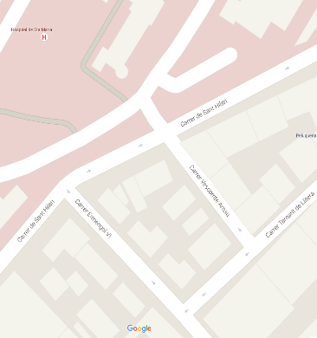
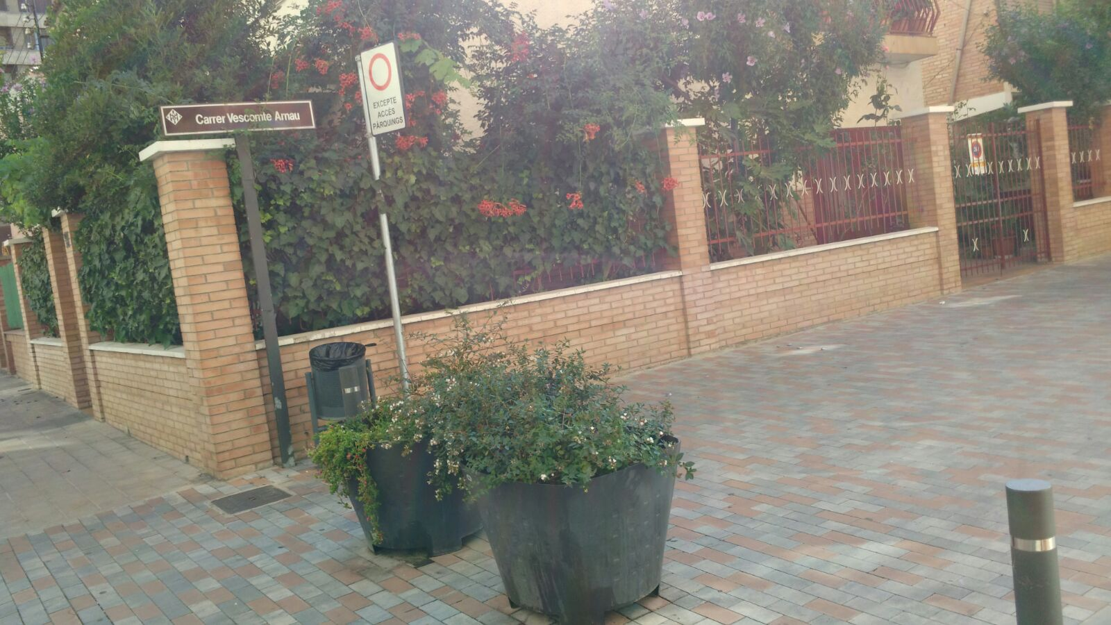

José Luís Osorio Fernández
Presidente del Grupo Municipal de Ciutadans
Lleida, a 6 de julio de 2016

El GRUP MUNICIPAL DE CIUTADANS, presenta a la Comissió de Polítiques per la Gestió, Promoció de la ciutat i sostenibilitat del mes de juliol de 2016 els següents:

PRECS

Retirada de les macetes que impedeixen la circulació als veïns del passeig de Vescompte Arnau. I estudiar, per part dels serveis tècnics, el permetre l’accés als veïns per ambdós bandes del passeig.
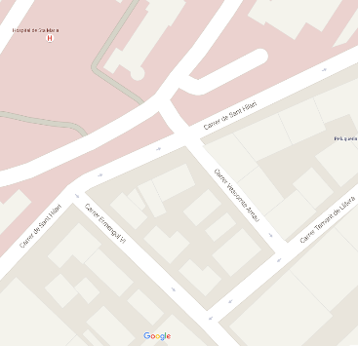

José Luís Osorio Fernández
President del Grup Municipal de Ciutadans
Lleida, a 6 de juliol de 2016

